Mode sans échec

Redémarrer en mode sans échec (safe mode)

Depuis les paramètres
- Afficher les paramètres à l'aide des touches ⊞ Win+I (ou Démarrer / Paramètres)
- Sélectionner « Mise à jour et sécurité »
- Choisir le menu « Récupération »
- Cliquer sur le bouton « Redémarrer maintenant »
- Après le redémarrage :
- « Choisir une option » sélectionner « Dépannage »
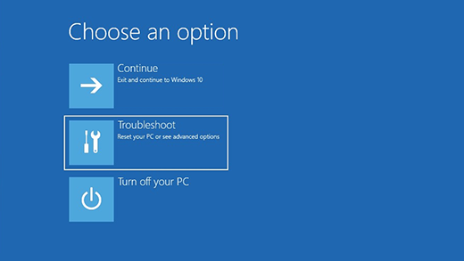
- « Options avancées »
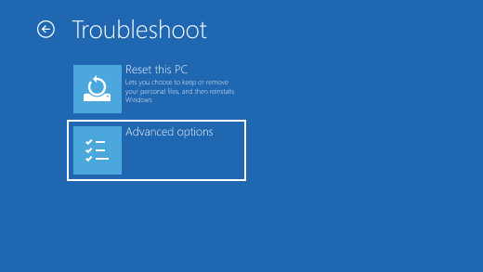
- « Paramètres de démarrage »
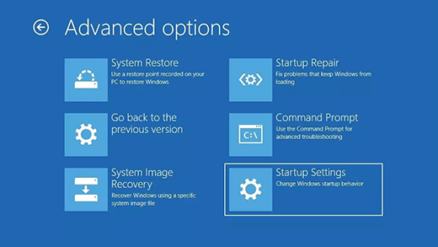
- Cliquer sur le bouton « Redémarrer »
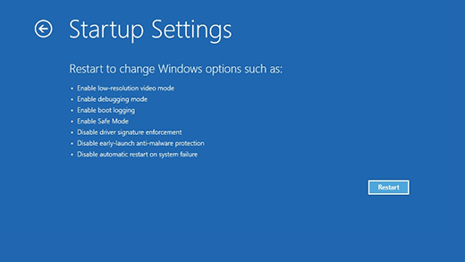
- Choisir 4 (ou F4) pour démarrer en mode sans échec ou bien 5 (ou F5) pour le mode sans échec avec prise en compte du réseau.
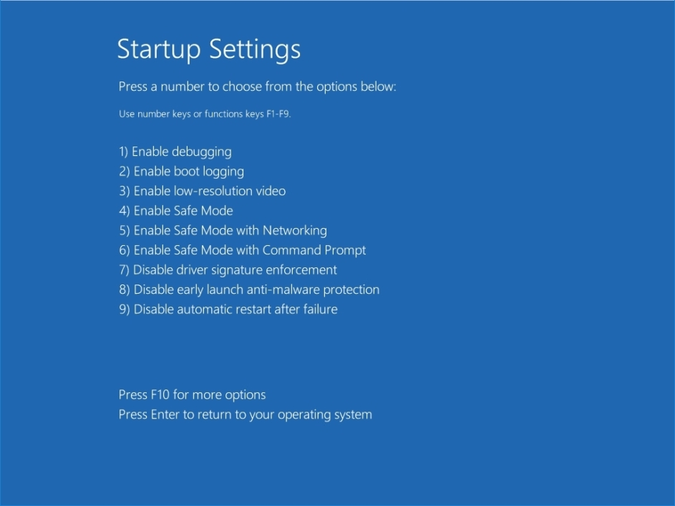

Depuis l'écran de connexion Windows
- Appuyer sur la touche Maj et cliquer sur le bouton « Marche/Arrêt » puis « Redémarrer » en maintenant la touche enfoncée.
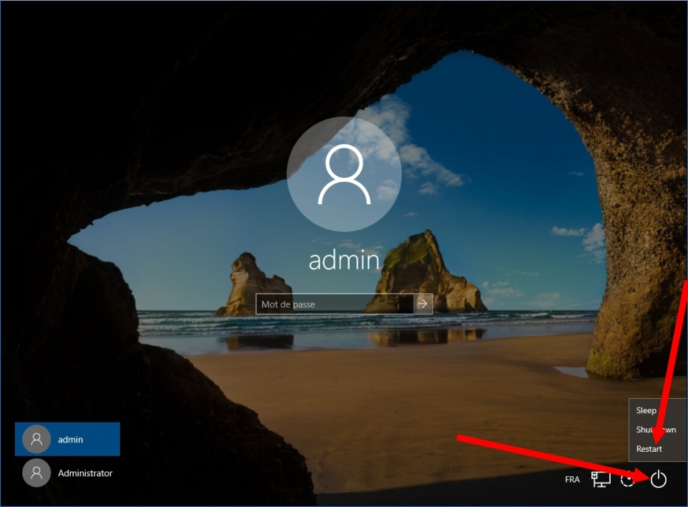
- Poursuivre au point 5 précédent.

Via msconfig
- Lancer msconfig
- Choisir l'onglet « Démarrage »
- Sous Options de démarrage, activer la case à cocher « Démarrage sécurisé »
Avec cette méthode l'ordinateur démarre systématiquement en mode sans échec. Il faudra retourner dans msconfig pour revenir en mode de démarrage normal.

